Адрес: г. Омск,  ул. Комкова 1В - 14 | Телефон:  8-906-993-1099  shpynova.daria@yandex.ru
Шпынова Дарья Павловна
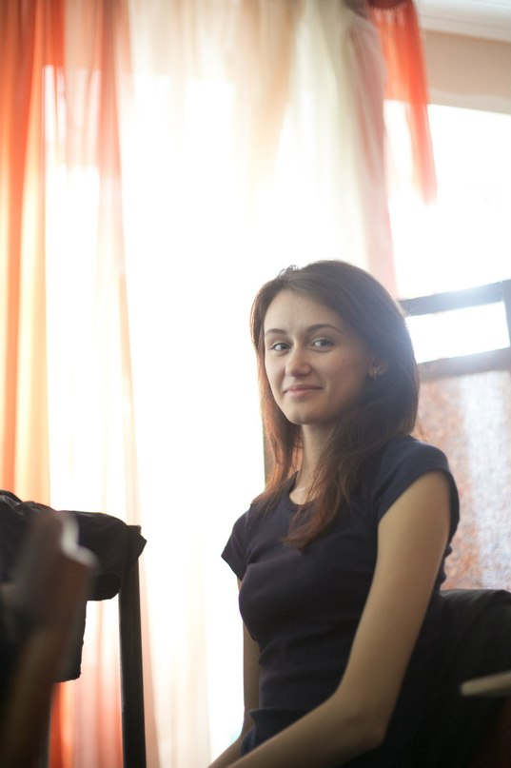
Сведения о себе | Дата рождения: 03.03.1995  Семейное положение: не замужем, детей нет  Рост: 175
Образование  Дополнительное образование | 2012-2016г.  Специальность «АКТЕРСКОЕ ИСКУССТВО»  Специализация «Актер драматического театра и кино»  кафедра театрального искусства и актёрского мастерства факультета культуры и искусств ОмГУ им. Ф.М. Достоевского  2002-2009г.  Музыкальная школа по классу хореографии
Актерские работы за период обучения:
«Лес» (отрывок) А.Н. Островский, роль – Улита
«Три рубля» И.А. Бунин, роль – Гимназистка
«Личарда» (проза) И.А.Бунин, роль – Катерина
«В такую ночь» И.А. Бунин, роль - Официантка
«Пиковая дама» (пластический спектакль) А.С.Пушкин (либретто — Е.Н.Яркова), роль – Графиня – Ангел
«Виндзорские насмешницы» (отрывок) У. Шекспир, роль – Миссис Пейдж
«Макбет» (отрывок) У.Шекспир, роль – Ведьма
«Незнакомцы среди нас» А.Бушковски, роль - Нетти
«Эффект присутствия» поэтический спектакль на стихи омской поэтессы Е.Б.Новиковой – Подружка-Старушка
«Изобретательная влюбленная» Лопе де Вега, роль — Белиса
«Женитьба Бальзаминова» А.Н.Островский, роль - Раиса
Программа итоговой государственной аттестации | «Изобретательная влюбленная» Лопе де Вега, роль – Белиса
Участие в конкурсах, фестивалях, конференциях, творческих проектах | Сертификат участника третьего театрального фестиваля курсовых и дипломных работ «Шаг»-2015г. (г. Барнаул)

Педагог по Актерскому мастерству — доцент (РФ), кандидат искусствоведения, доцент кафедры театрального искусства и актёрского мастерства (ТИАМ) Яркова Елена Николаевна
Преподаватель по Сценической речи – старший преподаватель Дерябина Оксана Владимировна
Преподаватели по пластике и танцу — старший преподаватель Лапшина Анжелика Михайловна и старший преподаватель кафедры хореографии Тимошенко Евгения Викторовна
Преподаватель по вокалу — доцент Эрбес Владимир Андреевич

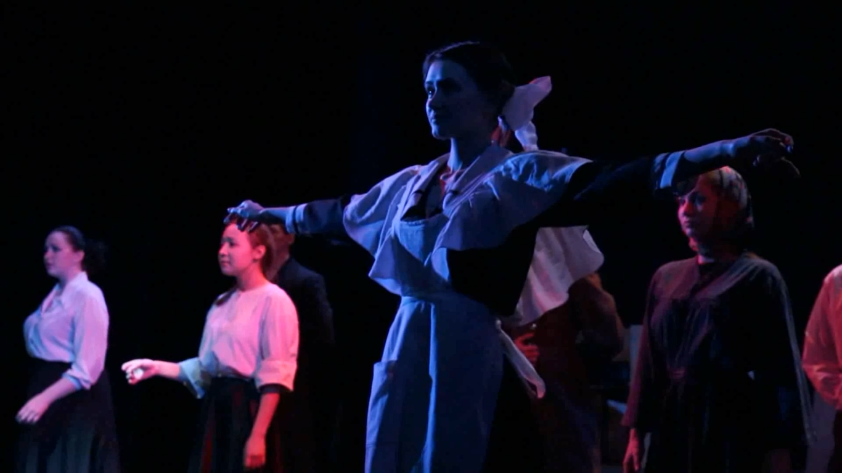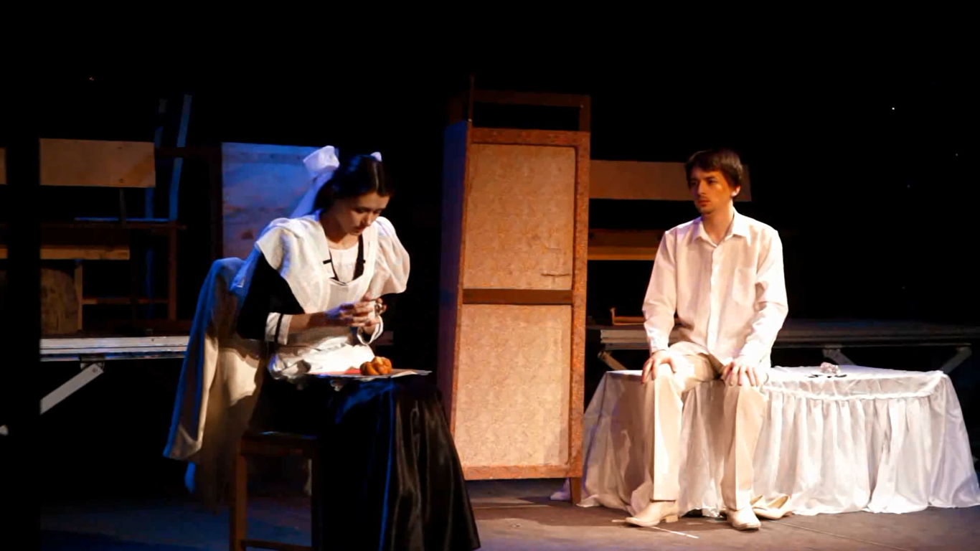 «Три рубля» И.А. Бунин, роль – Гимназистка

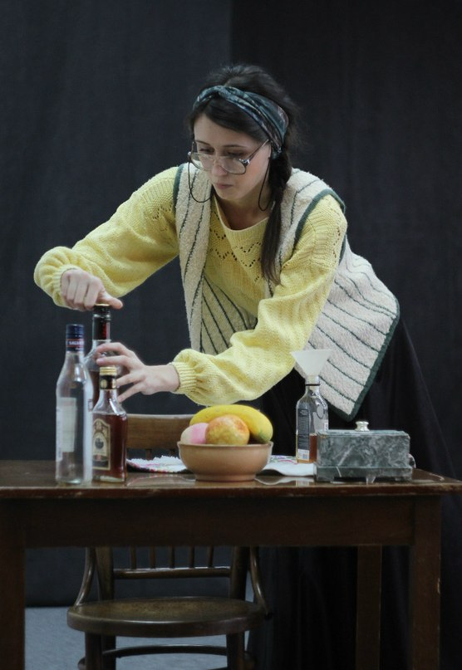
«Лес» (отрывок) А.Н. Островский, роль – Улита

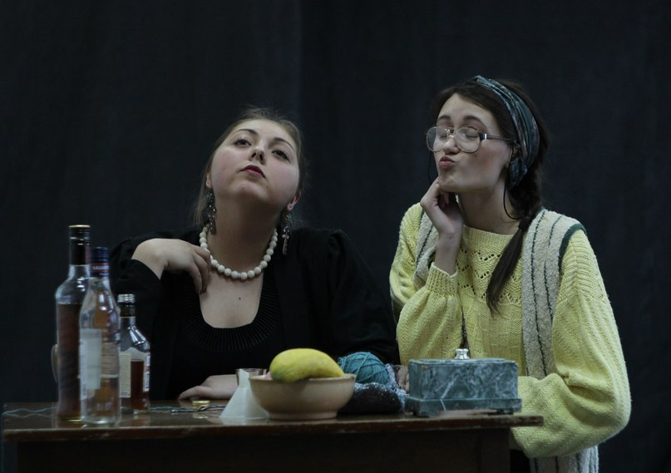

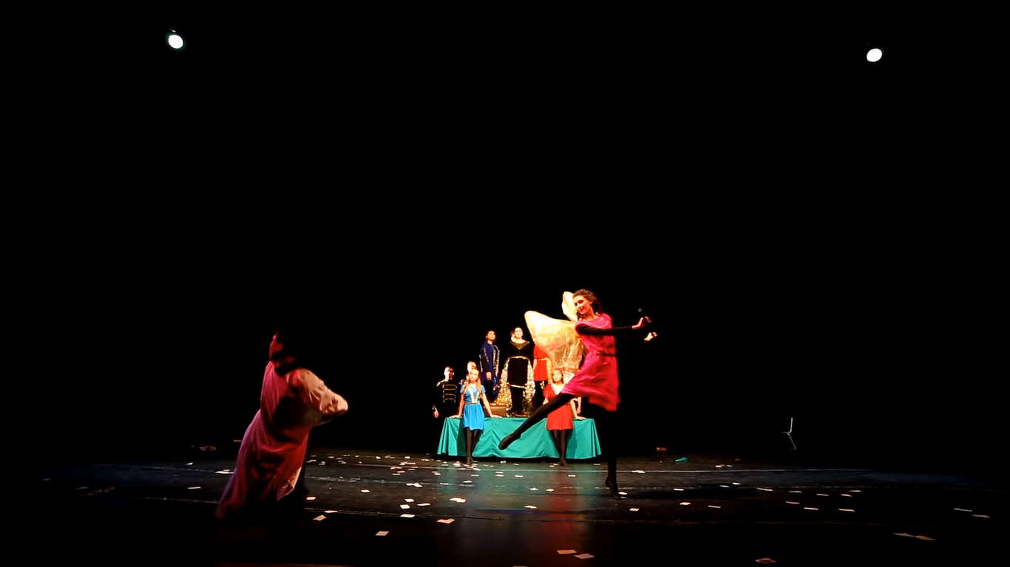
«Пиковая дама» (пластический спектакль) А.С.Пушкин (либретто — Е.Н.Яркова), роль – Графиня – Ангел
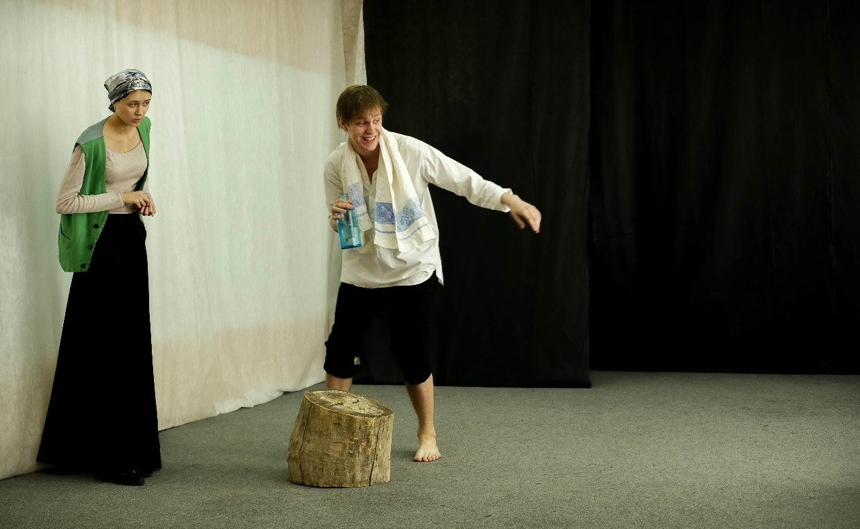
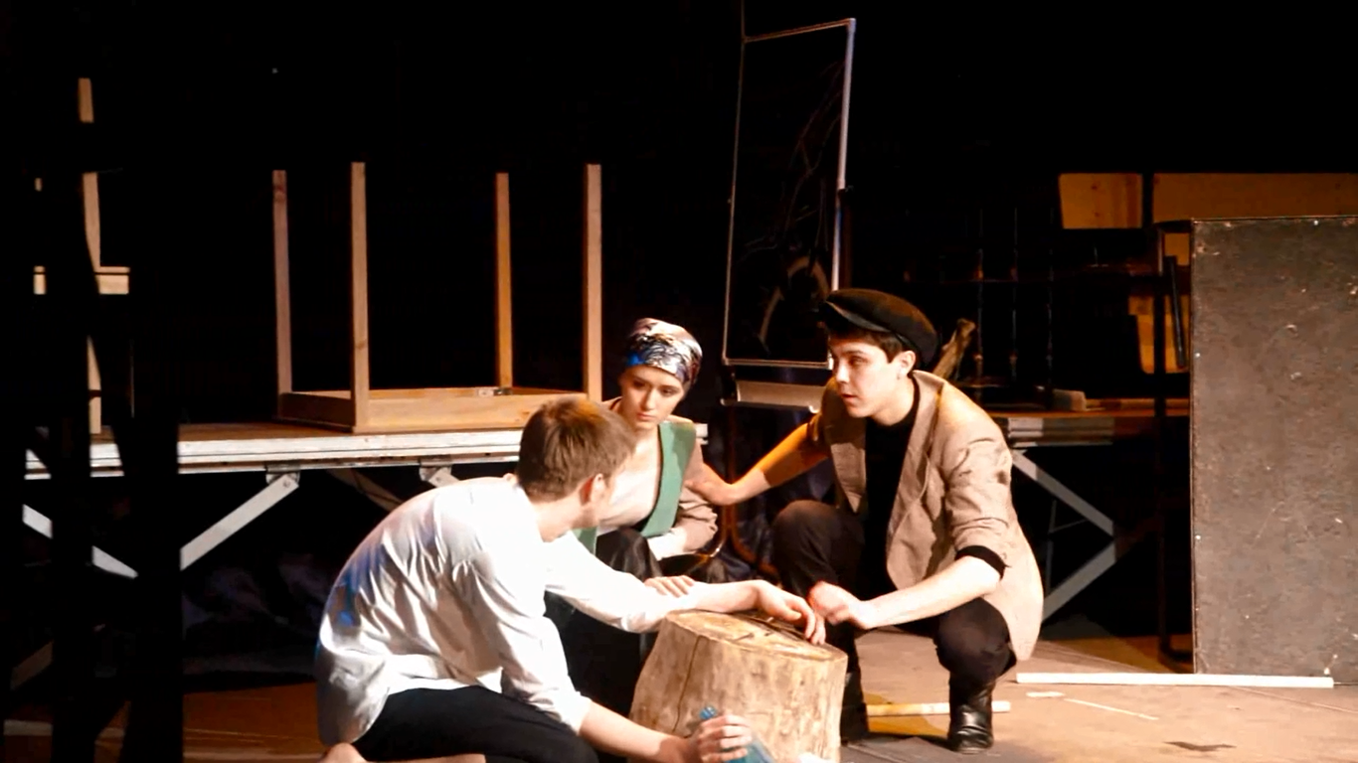
«Личарда» (проза) И.А.Бунин, роль – Катерина

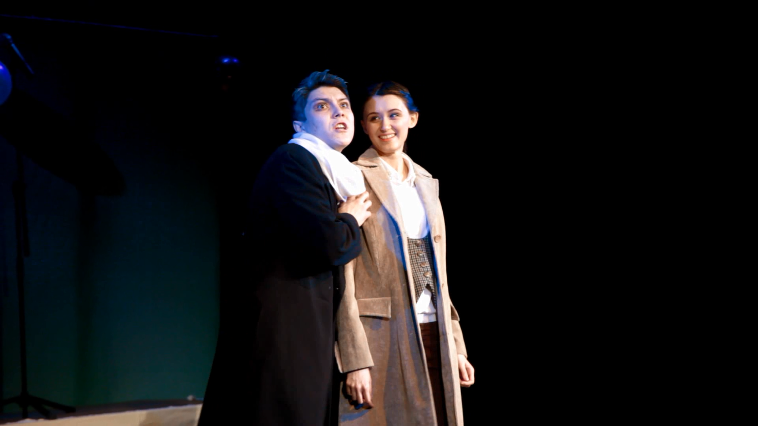

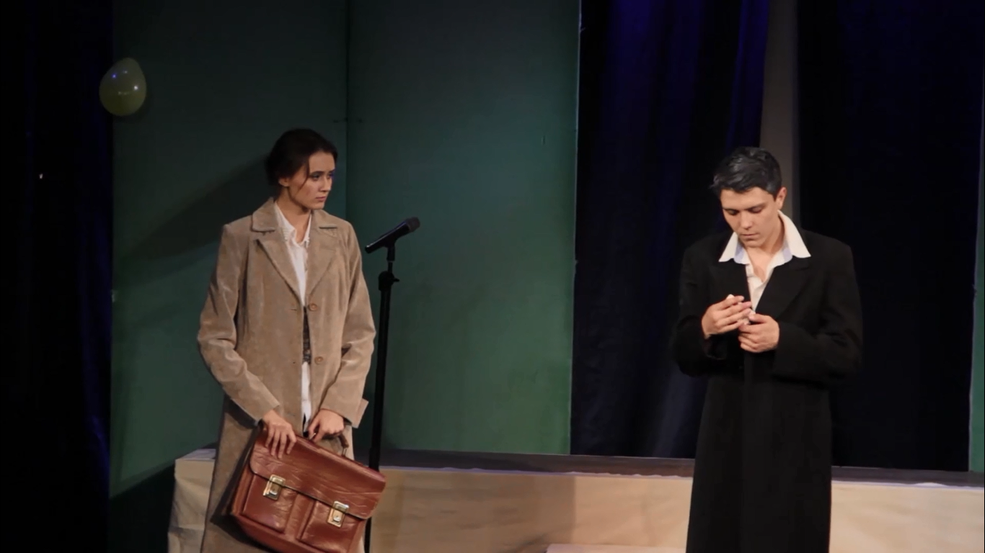
«Незнакомцы среди нас» А.Бушковски, роль - Нетти

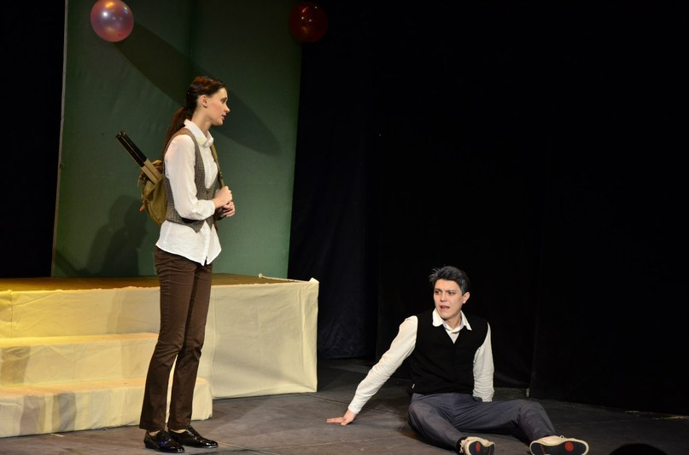

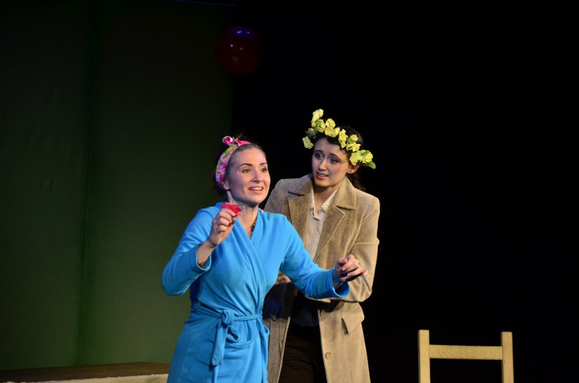
«Незнакомцы среди нас» А.Бушковски, роль - Нетти

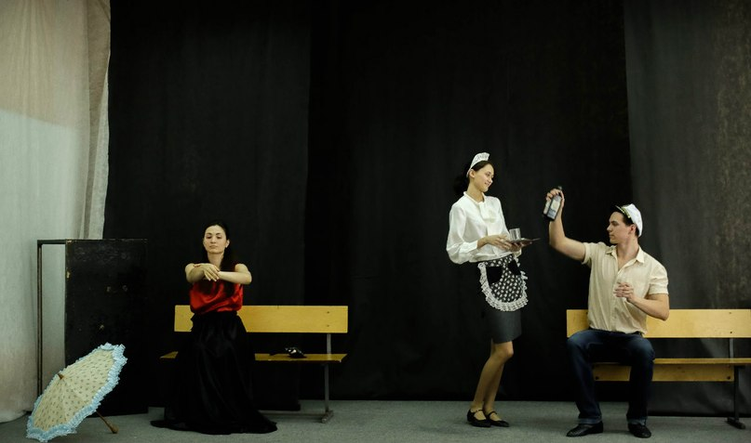
«В такую ночь» И.А. Бунин, роль - Официантка

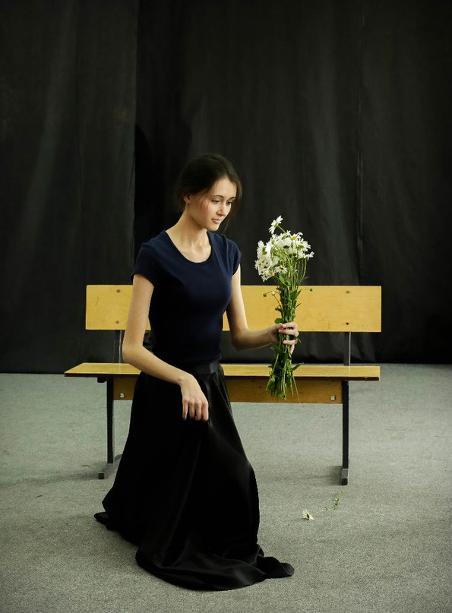

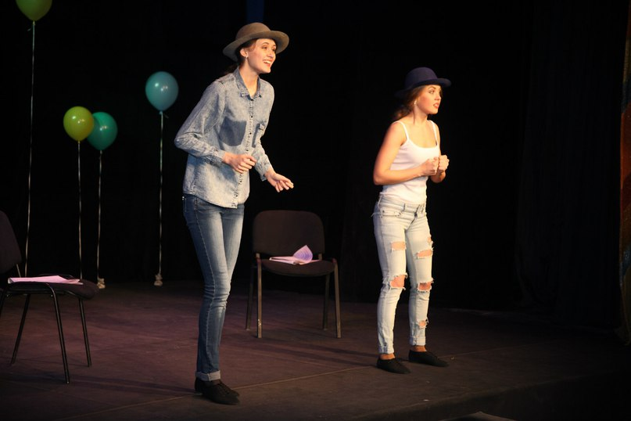
«Эффект присутствия» поэтический спектакль на стихи омской поэтессы Е.Б.Новиковой

